**智慧课堂引领伴航 核心素养落地生根**

**——以《七七事变与全民族抗战》为例**

安徽省蚌埠第一实验学校 刘娜

**【设计思想】**

教育部长陈宝生曾说：“要运用新技术创造更加智能化、个性化的新型学习环境，使不同性格禀赋、不同兴趣特长、不同素质潜力的学生都能接受符合自己成长需要的教育”。我们的时代赋予了“因材施教”不同的内涵。智慧课堂平台与教学的融合推动了教学决策数据化、评价反馈及时化、交流互动立体化、资料推送智能化，它已然成为了推动因材施教的“神助攻”。

《义务教育历史课程标准（2022年版）》从课程理念、课程目标以及课程内容上对培养义务教育阶段学生历史学科五大核心素养有了清晰明了的要求和标准。在教学实践中，运用智慧课堂教学平台，将有利于掌握学情、因材施教，更有利于培养学生的核心素养。

作为一名耕耘在教学一线的历史老师，应该应时而动，顺势而为。因此，笔者结合教学实践，以统编版八年级上册第19课《七七事变与全民族抗战》为例，积极探索智慧课堂平台与历史教学的深度融合，以期核心素养落地生根。

**【教材分析】**

课程标准对本课的要求是：通过了解七七事变、南京大屠杀等史事，认识日本侵华的罪行，体会中国军民在抗日战争中孕育的抗战精神。

从整体上看，教材阐述了中国抗战从局部走向全面、危亡与生机共存的史实，突出了中国抗战的民族性、全民性。这是因为自九一八事变以来，日本的侵略行径使中华民族面临亡国的危险，中国社会各阶层、各阶级、各政治党派以不同的方式投入到全民族抗战中。从结构上看，本课主要包括“七七事变”“国共第二次合作”“淞沪会战”“南京大屠杀”四个子目。

七七事变既是日本由局部侵华到全面侵华的开始，也是中国全民族抗战的起点。中华民族危亡之际，国共两党摒弃前嫌，建立抗日民族统一战线，助推抗战由局部走向全面，为抗战最终胜利奠定基础。淞沪会战打破了日本三个月灭亡中国的迷梦。日本占领南京后制造了南京大屠杀惨案，充分暴露了日本帝国主义的凶残本质。面对日军的侵略，中国军民顽强不屈、誓死捍卫国土，维护国家主权和民族尊严。因此，本课承载了丰富的爱国主义教育内涵，具有较强的现实性。

**【学情分析】**

八年级学生已经初步掌握了智慧课堂平台学生端的操作技能，也掌握了基本的历史学习方法，具备一定的从材料中提取信息的能力，且通过纪念日活动与影视作品的观看，对这段历史已有了一定了解。但根据课前预习数据反馈（如图1、图2所示），学生对“七七事变为什么是全民族抗战的开始？”“中共为国共合作做的努力”、“淞沪会战意义”等历史事件的具体情况掌握并不准确，历史事件的时序性掌握也差强人意。另外，根据数据显示，学生对于反映南京大屠杀的史料辨析能力有待提高。

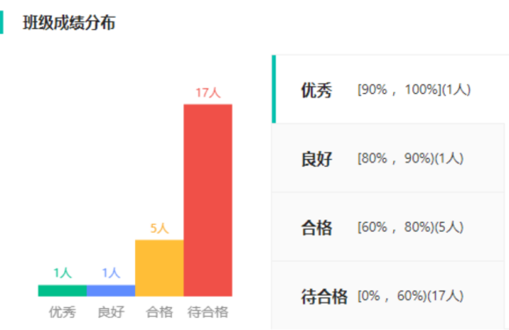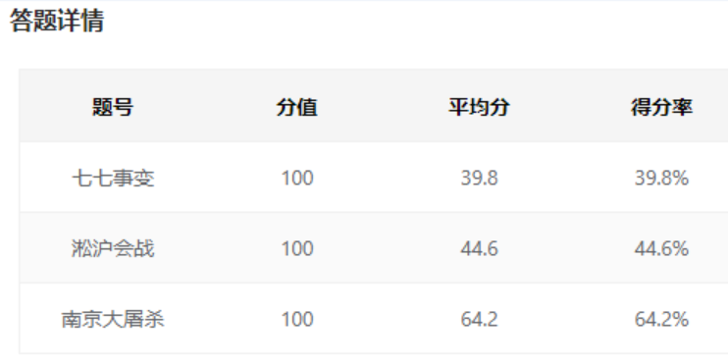

图1 图2

**【教学目标】**

1.能够准确表达“七七事变”“国共第二次合作”“全民族抗战”“淞沪会战”“南京大屠杀”等基本史实、概念，了解历史事件发生的时序性以及逻辑性，培养学生的时空观念和历史解释素养。

2.通过智慧课堂平台推送图文、视频史料，使学生理解“七七事变为什么是全民族抗战的开始？”“中共为国共合作做的努力”、“淞沪会战意义”，掌握“论从史出，史论结合”的学习方法；通过对反映南京大屠杀史料的辨析，培养学生的史料实证意识。

3.引导学生从七七事变、第二次国共合作和淞沪会战中，感受中华民族顽强不屈、为国家和民族的利益而献身的爱国主义精神，涵养家国情怀；通过对南京大屠杀等日军侵华暴行的分析，引导学生认识到军国主义的危害，树立铭记历史，担负起为中华民族伟大复兴而努力奋发的责任意识。

**【教学重难点】**

重点：根据课程标准，七七事变以及日本军国主义的罪行与凶恶残暴的侵略本质，是本课的突破重点。

难点：基于课前预习题的数据，“七七事变为什么是全民族抗战的开始？”“中共为国共合作做的努力”、“淞沪会战意义”是本课的难点。

**【教学设计思路】**

从甲午中日战争、九一八事变到七七事变，这一系列国事悲辛的背后都有一个共同的身影，那就是日本。作为一个历史老师应该如何去给孩子们讲述这段历史。我想每一个中国人都应该清晰地知道这段历史的来龙去脉并铭记它。铭记不是宣扬仇恨而是为了以史为鉴，更好地面对未来。

基于以上的认知，我将“勿忘国魂”作为本节课的教学立意并对教材进行了重新整合建构，创设三个教学情境：一座古桥，见证了全民族抗战的开始——七七事变；一场战役，激发了全民族抗战的斗志——淞沪会战；一场屠杀，烙印了全民族最痛苦的记忆——南京大屠杀。在教学流程中，将三个教学情境与智慧课堂平台有机结合，以落实基础知识，培养核心素养。

**【教学资源与工具选择】**

（1）课前：研读课标、教材，搜集相关素材，研究智慧课堂平台提供的资源，制作课件、导学案；教师运用智慧课堂平台推送导学案，学生依据导学案预习新课为课堂上学习储备知识；教师根据智慧课堂反馈数据进行学情分析；其次，推送视频《淞沪会战》片段，学生自主观看，了解历史细节。

（2）课中：运用智慧课堂平台给学生推送图片、文字和视频等史料，利用平台中的AI录课、互动、翻翻卡、史料批注、和分类等功能与三个教学情境有机融合，厘清“七七事变”“国共第二次合作”“淞沪会战”“南京大屠杀”的基本史实和彼此之间的关联，落实基础知识，培养核心素养。

（3）课后：依据本节课重难点以及课堂检测结果，录制微课以及将智慧课堂AI录好的课堂实录有针对性地推送给学生，再次因材施教，实现个性化教学。

**【教学活动过程设计】**

|  |  |  |  |  |
| --- | --- | --- | --- | --- |
|  | **教学内容及教师活动** | **学生活动** | **设计意图** | **信息技术支持** |
| **课**  **前** | 推送导学案以及视频《淞沪会战》 | 课前自主预习教材完成导学案并观看视频。 | 收集数据，分析不同层次的学情，给教学定起点，提高课堂效率。 | 导学案、视频推送  完成数据分析 |
| **课**  **中**  **课**  **中**  **课**  **中**  **课**  **中** | 【新课导入】  教师端展示“死字旗”  一位年迈的父亲送给即将上战场的儿子以一件特殊的“礼物”，讲述其背后的故事。 | 观察“死字旗”，思考故事所处的时代背景。 | “死字旗”给学生以思维和视觉冲击力，直奔时代主题，为结尾做好铺垫。 | 打开AI录课功能  同屏展示图片 |
| 【新知学习】  **一座古桥，见证了全民族抗战的开始**  **——七七事变（1937.7.7）**  展示七七事变相关知识导学案表格  图片3  **活动：答疑解惑**  问题1.日军为何选择卢沟桥发动侵华事变？其真正目的是什么？  展示图文史料  图片4  问题2.为什么七七事变标志着全民族抗战的开始？ 材料二 前线官兵坚守阵地，即以宛平城、卢沟桥为吾军坟墓，一寸一尺国土，不可轻易让人。 ——第二十九军司令部命令  倾情讲述佟麟阁、赵登禹的抗战事迹。  问题3.国共两党做出了怎样的抉择？  材料三 如果战端一开，那就地无分南北，年无分老幼，无论何人皆有守土抗战之责任，应抱定牺牲一切之决心。 ——蒋介石1937年7月17日庐山谈话  材料四 全中国同胞，政府，与军队，团结起来，筑成民族统一战线的坚固长城，抵抗日寇的侵掠！国共两党亲密合作抵抗日寇的新进攻！驱逐日寇出中国！  ——中共中央《为日军进攻卢沟桥通电》  问题4.当时是不是只有国共两党在抗战呢？  展示图文史料  图片5  **一场战役，激发了全民族抗战的斗志 ——淞沪会战（1937.8——11）**  展示淞沪会战知识导学案表格  图片6  **活动：答疑解惑**  问题1.中国为何如此重视淞沪会战？  图片7  播放视频：《八佰》片段  **开展投票活动**  问题2.淞沪会战，中国以30万人的代价，你认为值得吗？ 教师弹性化分组，全班分成两组，“值得组”和“不值得组”  **一场屠杀，烙印了全民族最痛苦的记忆 ——南京大屠杀（1937.12.13）**  讲述“南京大屠杀”概念  南京大屠杀：1937年12月13日，日军在南京对手无寸铁的中国平民及放下武器的士兵进行长达六周的大规模屠杀，人数达30万以上。  问题：除了教材，你通过哪些途径了解南京大屠杀？  **活动：分类**  辨别一手史料和二手史料  图片8  再次出示“死字旗” | 学生根据表格表述七七事变概况。  根据问题，分析图文史料，批注作答。  分析材料二  聆听老师讲述  分析材料三、四，  课下查看分享资源。  归纳概括全民族抗战的概念，展示交流  学生根据表格表述七七事变概况  根据问题，分析图文史料，通过屏幕圈画关键词并批注作答。  观看视频，感悟中国军民的抗战精神，展示交流。  线上投票“值得”或“不值得”并表述理由。  选词填空，掌握基本慨念，分享交流。  分享获得历史知识的途径，分析材料，根据材料类型进行分类。  再次观察图片，感悟特殊“礼物”的用意。 | 理清七七事变基本史实，明确待解决问题，精准教学。  以学定教，突破重难点，培养学生分析史料、从史料中提取有效信息的能力；批注作答，及时反馈学情，推进精准教学。  以赵登禹、佟麟阁为例，感悟中国军人的作为与担当，理解七七事变是中国全民族抗战的开始。  以问题为向、小组合作探究、分析史料，得出：在民族生死危亡关头，中国共产党在民族大义和人民利益面前做出妥协与让步，这才让国共第二次合作得以实现。  以直观形象的图片再现中国全民族抗战洪流，正确理解全民族抗战概念，培养历史解释素养。  理清淞沪会战基本史实，明确待解决问题，根据学情，设置层层递进式问题。  以学定教，突破重难点，培养学生分析史料、提取有效信息的能力；批注作答，及时反馈学情，  通过形象影像资料感受中国人民抗战的决心。  根据学情反馈，进行重难点突破，培养学生论从史出的能力、口头表述历史的能力、思辨能力，从而对“淞沪会战”的意义形成科学理性的判断，培养核心素养。  厘清基本概念，培养学生历史解释能力  掌握多种收集信息的途径  提升学生参与度，使学生学会分析辨别史料类型，掌握不同类型史料的价值，培养史料实证意识；从不同视角解读“南京大屠杀”，揭露日本帝国主义的凶恶残暴。  回应父亲为何送儿子“死字旗”首尾呼应，形成教学的完整线索闭环。 | 同屏推送表格  抢答。  发起讨论、批注作答功能。  屏幕分享，  推送图文史料  发起线上讨论，利用截屏功能分享资源。  翻翻卡功能，  随机选人。  屏幕推送表格  抢答  发起批注作答功能，开启线上点赞。  推送视频《八佰》片段  发起投票活动，根据投票结果进行分组，小组间辩论PK。  发起选词填空功能  发起分类活动，基于活动结果进行及时反馈，纠偏。  屏幕推送 |
| 【课堂小结】  从七七事变到到南京大屠杀，揭露了日本帝国主义最大的恶，时光流逝也抹不去战争留下的长久伤害；这段历史也给我们留下了触及灵魂的感动：共产党和中国人民在艰难时的选择和坚守，铸就了“中国魂”，撑起了民族脊。 | 感悟国魂 | 升华立意，感悟国魂，培养家国情怀。 | 推送屏幕、播放音乐。 |
| 【当堂检测】  选择课前预习题中出错率高的知识点，进行二次练习，查看学生作答数据。 | 完成课堂测试 | 通过作答数据，观测学生的知识点掌握情况，明确课后巩固练习的着重点。 | 发起课堂测试—全班作答，获取数据后进行分析。 |
| **课**  **后** | 布置分层作业  推送AI录课  推荐相关书籍和影视作品 | 学生完成作业，  依据薄弱点查看课堂录课内容。 | 满足不同层次学生的需要，  方便学生课后进一步学习，弥补薄弱点。 | 截频分享，推送视频，布置课后的分层作业，观测答题数据。 |
| **板书设计** | 10 | | | |
| **教**  **学**  **反**  **思** | 智慧课堂教学平台为历史教学提供了新型的教学技术和手段，是对传统教学模式的重要突破。  在本节课课前通过导学案以及视频的推送，学生预习新知，教师根据智慧课堂反馈数据进行学情分析，把握教学的起点；其次，推送优质资源《淞沪会战》视频，学生进行自主观看，以弥补教材对历史细节描述的不足。在智慧课堂模式的推动下，学生对本课内容有了一定的感性认识，教师也因此可以精准的把握学情，可以使教学更加有的放矢，而历史细节的补充，更容易使学生代入历史情境，在拓展历史视野的同时，有助于突破重难点。  在课中利用智慧课堂系统发起与学生同屏，开启AI录课功能、推送图、文、视频等资源，与以往相比，这一模式使得课程资源更加贴近学生，更加具体、形象、生动，因此它有利于提高学生学习的专注力以及长远的内驱力；智慧课堂系统的课堂互动、翻翻卡、屏幕分享、史料批注、投票、选词填空和分类等功能为学生自主阅读教材、手脑并用批注分析史料、通过理性思考投票输出观点理念等提供了多种途径，凸显落实了“以学生为主体”；随机抢答、全班作答，发起讨论等功能实现了生生、师生的多维互动。智慧课堂系统与历史教学的融合促进了学生自主学习、合作学习和探究学习，凸显了以人为本的育人理念，有利于核心素养的落地生根，为学生的终身发展引领伴航。 | | | |